Instalação do DHCP server com acesso a internet

Release: 24/3/2012  
Last update: 7/2/2016

Caso faça no virtual Box as placas de rede devem estar:

NIC 1 como: NAT  
NIC 2 como: Local Network (Rede Interna)

Configuração do DHCP server com 2 placas de rede

Na interface **eth0** #NIC com NAT: é a placa que tem acesso a internet note que é necessário deixá-la de modo automático assim como dhcp.  
Na interface **eth1** ficará de modo estática desse modo basta adicionar address, netmask, e broadcast. A configuração de servidor DNS será feita no arquivo de configuração do DHCP Server portanto não precisa configurar diretamente na placa.

Instalação do DHCP

sudo apt-get install isc-dhcp-server  
  
**Reiniciar o servidor após modificações:**sudo /etc/init.d/isc-dhcp-server restart  
  
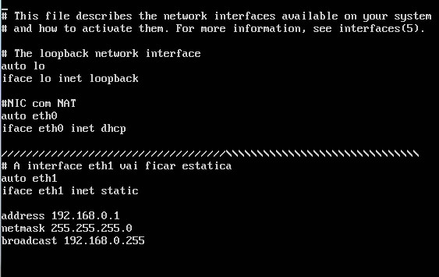

Configuração placa default DHCP server (IMPORTANTE)

$ sudo nano /etc/init.d/dhcp  
$ sudo vim /etc/default/isc-dhcp-server

Exemplo para o servidor escutar 2 placas de redes que deverão estar configuradas em redes diferentes.

Digite: INTERFACES="xxx" onde xxx corresponde a placa que será utilizada pelo servidor DHCP  
Ou  
/etc/default/dhcp3-server  
INTERFACES = "eth0 eth1"

Entrar no arquivo de configuração DHCP

$ sudo vim –c /etc/dhcp/dhcpd.conf

Descomentar a linha #**Authoritative;** e configurar o resto do DHCP server com um servidor DNS válido caso contrário não irá funcionar pode ser o servidor DNS local. Por vias das dúvidas adicione o servidor da Google   
8.8.8.8 só lembrando que você pode adicionar mais de um servidor dns.  
Dica: Em default-lease time é o tempo em segundos que o IP concedido ficará disponível.

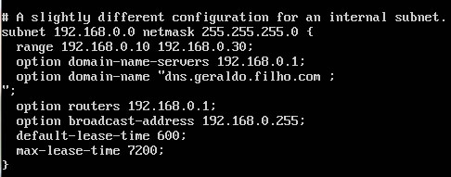  
  
**Onde ficam as informações de aluguel do DHCP?**  
vim /var/lib/dhcp/dhcpd.leases

**Script de Sharing Network**  
  
O servidor possui 2 interfaces uma com conexão a internet e outra local, mas ambas não estão se comunicando o que acarretará a falta de acesso a internet para resolver isso deve-se incrementar um script de compartilhamento.  
  
Acesse:

$ cd /usr/local/bin

Crie um arquivo usando o nano ou vim.

$ sudo nano meu_firewall (você pode mudar o nome do scrip de **meu_firewall** para o que você quiser)

Agora incremente o script de acordo com o modelo:

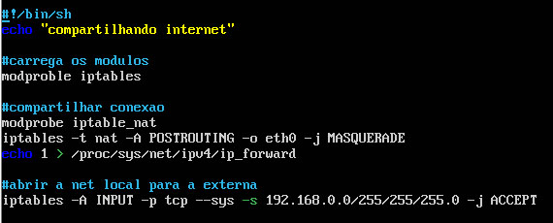

Versão resumida do script

OSB: Em **#compartilhar conexão** na linha 2 a placa **eth0** corresponde a interface que possui acesso a internet.  
Em **#Abrir net local para externa** o IP **192.168.0.0** corresponde a rede! Portanto digite a rede corresponde na qual você está configurando o servidor DHCP.  
  
Salve as configurações com CTRL + O

Após isso dê permissão com:

$ sudochmod +x nomedoarquivo

Usar um arquivo de inicialização do sistema para chamar o arquivo meu_firewall no boot.

Quando o servidor iniciar sempre deve executar o script na inicialização para tanto é preciso:

Abra o arquivo /etc/rc.local e adicione a linha:

/usr/local/bin/**meu_firewall**

**Atenção: Antes do exit 0**

Após o término da configuração deve-se reiniciar o servidor DHCP com o seguinte comando:  
$ sudo/etc/init.d/isc-dhcp-server restart

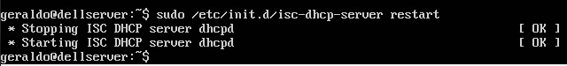

Os status de OK indica que o servidor está funcionando e você provavelmente o configurou de forma correta, agora basta testar com um cliente.